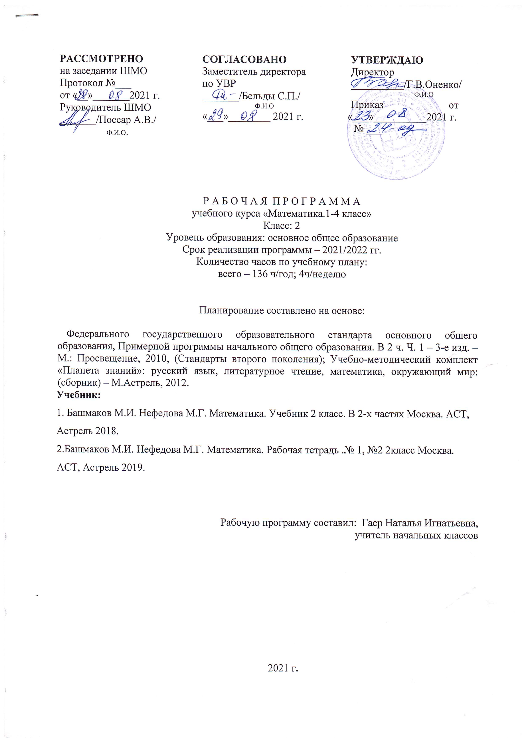

На основании учебного плана на изучение предмета «Математика» во 2 классе отводится 4 часа в неделю из обязательной части.
Планируемые результаты освоения программы по математике к концу 2 класса
Личностные
У обучающихся будут сформированы:
- положительное отношение и интерес к урокам математики;
- умение признавать собственные ошибки;
- оценивать собственные успехи в освоении вычислительных навыков;
могут быть сформированы:
- умение оценивать трудность заданий, предложенных для выполнения по выбору учащегося (материалы рубрики «Выбираем, чем заняться»);
- умение сопоставлять собственную оценку своей деятельности с оценкой её товарищами, учителем;
- восприятие математики как части общечеловеческой культуры.
Предметные
Обучающиеся научатся:
- выполнять устно сложение и вычитание чисел в пределах 100 с переходом через десяток;
- выполнять табличное умножение и деление чисел на 2, 3, 4 и 5;
- выполнять арифметические действия с числом 0;
- правильно употреблять в речи названия компонентов сложения (слагаемые), вычитания (уменьшаемое, вычитаемое) и умножения (множители), а также числовых выражений (произведение, частное);
- определять последовательность действий при вычислении значения числового выражения;
- решать текстовые задачи в 1 действие на сложение и вычитание (нахождение уменьшаемого, вычитаемого, разностное сравнение), умножение и деление (нахождение произведения, деление на части и по содержанию);
- измерять длину заданного отрезка и выражать ее в сантиметрах и в миллиметрах; чертить с помощью линейки отрезок заданной длины;
- использовать свойства сторон прямоугольника при вычислении его периметра;
- определять площадь прямоугольника (в условных единицах с опорой на иллюстрации);
- различать прямой, острый и тупой углы; распознавать прямоугольный треугольник;
- определять время по часам.
Обучающиеся получат возможность научиться:
- выполнять табличное умножение и деление чисел на 6, 7, 8, 9, 10;
- использовать переместительное и сочетательное свойства сложения и переместительное свойство умножения при выполнении вычислений;
- решать текстовые задачи в 2-3 действия;
- составлять выражение по условию задачи;
- вычислять значение числового выражения в несколько действий рациональным способом (с помощью изученных свойств сложения, вычитания и умножения);
- округлять данные, полученные путем измерения.
Метапредметные

Регулятивные
Обучающиеся научатся:
- удерживать цель учебной деятельности на уроке (с опорой на ориентиры, данные учителем) и внеучебной (с опорой на развороты проектной деятельности);
- проверять результаты вычислений с помощью обратных действий;
- планировать собственные действия по устранению пробелов в знаниях (знание табличных случаев сложения, вычитания, умножения, деления).
Обучающиеся получат возможность научиться:
- планировать собственную вычислительную деятельность;
- планировать собственную внеучебную деятельность (в рамках проектной деятельности) с опорой на шаблоны в рабочих тетрадях.

Познавательные
Обучающиеся научатся:
- выделять существенное и несущественное в условии задачи; составлять краткую запись условия задачи;
- использовать схемы при решении текстовых задач;
- наблюдать за свойствами чисел, устанавливать закономерности в числовых выражениях и использовать их при вычислениях;
- выполнять вычисления по аналогии;
- соотносить действия умножения и деления с геометрическими моделями (площадью прямоугольника);
- вычислять площадь многоугольной фигуры, разбивая ее на прямоугольники.
Обучающиеся получат возможность научиться:
- сопоставлять условие задачи с числовым выражением;
- сравнивать разные способы вычислений, решения задач;
- комбинировать данные при выполнении задания;
- ориентироваться в рисунках, схемах, цепочках вычислений;
- ориентироваться в календаре (недели, месяцы, рабочие и выходные дни);
- исследовать зависимости между величинами (длиной стороны прямоугольника и его периметром, площадью; скоростью, временем движения и длиной пройденного пути);
- получать информацию из научно-популярных текстов (под руководством учителя на основе материалов рубрики «Разворот истории»);
- пользоваться справочными материалами, помещенными в учебнике (таблицами сложения и умножения, именным указателем).
- владеть начальным уровнем культуры пользования словарями в системе универсальных учебных действий.

Коммуникативные
Обучающиеся научатся:
- организовывать взаимопроверку выполненной работы;
- высказывать свое мнение при обсуждении задания.
Обучающиеся получат возможность научиться:
сотрудничать с товарищами при выполнении заданий в паре: выполнять задания, предложенные товарищем; сравнивать разные способы выполнения задания; объединять полученные результаты при совместной презентации решения).
Содержание тем учебного предмета (136 часов)
Числа и величины (15 ч)
Названия, запись, последовательность чисел до 1000. Сравнение чисел. Разряды (единицы, десятки, сотни).
Время, единицы времени (час, минута). Метрические соотношения между изученными единицами времени.
Арифметические действия (60 ч)
Сочетательный закон сложения. Таблица сложения в пределах 20. Сложение и вычитание чисел в пределах 100 с переходом через десяток. Письменное сложение и вычитание чисел. Проверка результатов вычитания сложением
Умножение, деление (смысл действий, знаки действий). Таблица умножения, соответствующие случаи деления. Умножение и деление с числами 0 и 1. Переместительный и сочетательный законы умножения. Взаимосвязь действий умножения и деления. Проверка результатов деления умножением.
Выражение (произведение, частное). Названия компонентов умножения и деления (множители, делимое, делитель). Порядок действий. Нахождение значения выражения со скобками. Рациональные приёмы вычислений (перестановка и группировка множителей, дополнение слагаемого до круглого числа).
Текстовые задачи (30 ч)
Составление краткой записи условия. Моделирование условия текстовой задачи.
Решение текстовых задач: разностное сравнение, нахождение произведения, деление на равные части, деление по содержанию, увеличение и уменьшение в несколько раз.
Геометрические фигуры и величины (15 ч)
Угол. Виды углов (острый, прямой, тупой). Виды треугольников (прямоугольный, равносторонний). Свойства сторон прямоугольника, квадрата, ромба (на уровне наглядных представлений).
Единицы длины (миллиметр, метр, километр). Измерение длины отрезка. Метрические соотношения между изученными единицами длины.
Единицы площади (квадратный метр, квадратный сантиметр, квадратный километр). Площадь прямоугольника.
Работа с данными (16 ч)
Резерв (4ч)
Интерпретация информации, представленной в виде рисунка, в табличной форме. Представление текста в виде схемы (моделирование условия задачи). Знакомство с комбинаторными задачами. Решение комбинаторных задач с помощью схемы, таблицы.

Календарно-тематическое планирование по предмету «математика» 2 класс
№ | Тема | Кол-во часов | План | Факт
1 | Рисуем цифры. | 1 | 02.09
2 | Собираем группы. | 1 | 06.09
3 | Считаем десятками и сотнями. | 1 | 07.09
4 | Записываем числа. | 1 | 08.09
5 | Расставляем числа по порядку | 1 | 09.09
6 | Сравниваем числа. | 1 | 10.09
7 | Вычисляем в пределах 10. | 1 | 13.09
8 | Прибавляем и вычитаем однозначное число. | 1 | 14.09
9 | Входная диагностика. | 1 | 15.09
10 | Считаем до 100.  Финансовая грамотность: Что такое деньги. | 1 | 16.09
11 | Задачи принцессы Турандот. | 1 | 17.09
12 | Придумываем задачи.  Финансовая грамотность: Что такое деньги. | 1 | 20.09
13 | Закрепление. Решение задач. | 1 | 21.09
14 | Длина ломаной, периметр, площадь.  Повторение. Коррекция. | 1 | 22.09
15 | Час, минута. Определяем время. | 1 | 23.09
16 | Взаимосвязи между единицами времени. Работаем диспетчерами. | 1 | 24.09
17 | Закрепление. Самостоятельная работа. | 1 | 27.09
18 | Как считали в древности. Проектная работа. | 1 | 28.09
19 | Комбинаторные задачи. | 1 | 29.09
20 | Контрольный устный счет. Мозаика заданий. | 1 | 30.09
21 | Почему 20? Сложение и вычитание в пределах 20. | 1 | 04.10
22 | Волшебная таблица. Таблица сложения. | 1 | 05.10
23 | Двенадцать месяцев. Состав числа 12. | 1 | 06.10
24 | В сумме XV. Состав числа 15. | 1 | 07.10
25 | От года до полутора. Состав числа 18. | 1 | 11.10
26 | С девяткой работать легко. Сложение и вычитание с числом 9. | 1 | 12.10
27 | Вокруг дюжины. Состав чисел 11, 13. | 1 | 13.10
28 | Считаем глазами. Закрепление изученного. Решение задач. | 1 | 14.10
29 | Две недели. Состав числа 14. | 1 | 18.10
30 | Контрольная работа за 1 четверть | 1 | 19.10
31 | Кругом 16. Состав числа 16. | 1 | 20.10
32 | Между 16 и 18. Состав числа 17. | 1 | 21.10
33 | От 16 до 20. Закрепление изученного. | 1 | 01.11
34 | Работаем с календарем. Закрепление изученного. | 1 | 02.11
35 | Решаем задачи. Составление краткой записи условия задачи. | 1 | 03.11
36 | Анализ ошибок, коррекция. Решение задач. | 1 | 05.11
37 | Решение задач. | 1 | 08.11
38 | Комбинаторные и занимательные задачи. | 1 | 09.11
39 | Геометрический словарь. Названия геометрических фигур. | 1 | 10.11
40 | Геометрические фигуры. Распознавание геометрических фигур. | 1 | 11.11
41 | Углы. Виды углов. | 1 | 15.11
42 | Проектируем парк Винни-Пуха. Практическая работа. | 1 | 16.11
43 | Четырехугольники. | 1 | 17.11
44 | Треугольники. | 1 | 28.11
45 | Проверочная работа по теме «Наглядная  геометрия». | 1 | 22.11
46 | Коррекция. Знакомство с теоремой Пифагора (пропедевтика). | 1 | 23.11
47 | Складываем и вычитаем по разрядам. | 1 | 24.11
48 | Тренируемся в вычислениях. Сложение и вычитание двузначных чисел. | 1 | 25.11
49 | Переходим через разряд. Сложение двузначных чисел с переходом через десяток. | 1 | 29.11
50 | Складываем двузначные числа. | 1 | 30.11
51 | Решаем задачи. Составление краткой записи к условию задачи. | 1 | 01.12
52 | Дополняем до десятка. | 1 | 02.12
53 | Выбираем способ сложения. Закрепление изученного. | 1 | 06.12
54 | Вычитание из круглого числа. | 1 | 07.12
55 | Занимаем десяток. Вычитание из круглого числа с переходом через десяток. | 1 | 08.12
56 | На сколько больше? Задачи на разностное сравнение.  Финансовая грамотность: Защита денег от подделок. | 1 | 09.12
57 | Вычитаем и переходим через разряд. Вычитание двузначного числа. | 1 | 13.12
58 | Взаимосвязь сложения и вычитания. Обратные задачи. Контрольный устный счет. | 1 | 14.12
59 | Закрепление изученного. Решение задач. | 1 | 15.12
60 | Обобщение по теме. Проверочная работа по теме «Сложение и вычитание в пределах 100». | 1 | 16.12
61 | Коррекция. Повторение, обобщение. Решение задач. | 1 | 20.12
62 | Контрольная работа за 2 четверть. | 1 | 21.12
63 | Коррекция. Закрепление. Решение задач. Инструктаж по проектной деятельности. | 1 | 22.12
64 | Сложение и вычитание в пределах 100 | 1 | 23.12
65 | Смысл действия умножения. | 1 | 10.01
66 | Что такое умножение? | 1 | 11.01
67 | Перестановка множителей. | 1 | 12.01
68 | Используем знак умножения. Применение действия умножения при выполнении заданий. | 1 | 13.01
69 | Увеличение в 2 раза. | 1 | 14.01
70 | Половина. Знакомство с действием деления. | 1 | 17.01
71 | Деление на равные части. | 1 | 18.01
72 | Деление – действие, обратное умножению. | 1 | 19.01
73 | Смысл арифметических действий. | 1 | 20.01
74 | Решение задач на умножение и деление. | 1 | 21.01
75 | Варианты. Комбинаторика. | 1 | 24.01
76 | Проверочная работа по теме «Умножение и деление». | 1 | 25.01
77 | Коррекция. Решение задач. Как умножали в Древнем Египте. | 1 | 26.01
78 | Комбинаторные и занимательные задачи. | 1 | 27.01
79 | Мозаика заданий. | 1 | 31.01
80 | Диагностическая работа | 1 | 01.02
81 | Величины и единицы измерений величин. | 1 | 02.02
82 | Измерение длины. | 1 | 03.02
83 | Измерение расстояния. | 1 | 07.02
84 | Измерение площади. | 1 | 08.02
85 | Вычисление площади квадрата. | 1 | 09.02
86 | Проверочная работа по теме  «Измерение величин». | 1 | 10.02
87 | Коррекция. Математический тренажер. | 1 | 14.02
88 | Резерв. Повторение изученного о величинах.  Финансовая грамотность: Современные деньги России и других стран. | 1 | 15.02
89 | Знакомство с таблицей Пифагора. | 1 | 17.02
90 | Квадраты. Умножение одинаковых чисел 1-5. | 1 | 21.02
91 | Деление числа на 1 и на само себя. | 1 | 22.02
92 | Умножение и деление на 2. | 1 | 24.02
93 | Умножение на 3. | 1 | 28.02
94 | Увеличение и уменьшение числа в 2 и 3 раза. | 1 | 01.03
95 | Умножение на 4. | 1 | 02.03
96 | Деление на 4. | 1 | 03.03
97 | Увеличение и уменьшение числа в несколько раз. | 1 | 07.03
98 | Увеличение и уменьшение числа в несколько раз. Решение текстовых задач. | 1 | 09.03
99 | Умножение и деление на 5. Составление таблицы. | 1 | 10.03
100 | Решение задач по действиям. | 1 | 14.03
101 | Умножение и деление на 10. | 1 | 15.03
102 | Умножение на 9. | 1 | 16.03
103 | Закрепление изученного. | 1 | 17.03
104 | Большие квадраты. Умножение чисел от 6 до 10. | 1 | 21.03
105 | Контрольная работа за 3 четверть. | 1 | 22.03
106 | Анализ к/р. | 1 | 23.03
107 | Трудные случаи умножения. | 1 | 24.03
108 | Деление. Закрепление изученного. | 1 | 04.04
109 | Использование умножения при решении  текстовых задач. | 1 | 05.04
110 | Нестандартные задачи. Закрепление изученного. Как считали в Древнем Вавилоне. | 1 | 06.04
111 | Проверочная работа по теме «Таблица умножения». | 1 | 07.04
112 | Действия с выражениями. Переместительные законы  сложения и умножения. | 1 | 11.04
113 | Занимательные и комбинаторные задачи. | 1 | 12.04
114 | Мозаика заданий. | 1 | 13.04
115 | Сложение и умножение с нулем и единицей. | 1 | 14.04
116 | Обратные действия. | 1 | 18.04
117 | Выражения. Компоненты действия деления. | 1 | 19.04
118 | Порядок действий. | 1 | 20.04
119 | Закрепление навыка вычислений. Решение задач. | 1 | 21.04
120 | Выражения со скобками. | 1 | 25.04
121 | Порядок действий в выражениях со скобками. | 1 | 26.04
122 | Равные выражения. Сравнение выражений. | 1 | 27.04
123 | Сочетательный закон сложения и умножения. | 1 | 28.04
124 | Решение задач с помощью выражений. | 1 | 29.04
125 | Закрепление. Решение задач. | 1 | 03.05
126 | Итоговая контрольная работа за год. | 1 | 04.05
127 | Коррекция. Повторение. | 1 | 05.05
128 | Повторение. Решение задач.  Финансовая грамотность: Учимся обращаться с деньгами. | 1 | 06.05
129 | Повторение. Решение задач. | 1 | 10.05
130 | Мозаика заданий. Решение задач.  Контрольный устный счет. | 1 | 11.05
131 | Повторение. Решение задач. | 1 | 12.05
132 | Повторение. Решение задач. | 1 | 13.05
133 | Диагностическая работа | 1 | 16.05
134 | Диагностическая работа | 1 | 17.05
135 | Повторение изученного | 1 | 18.05
136 | Повторение изученного | 1 | 19.05

